Deutscher Benchrest Verband e.V.

ANMELDEFORMULAR


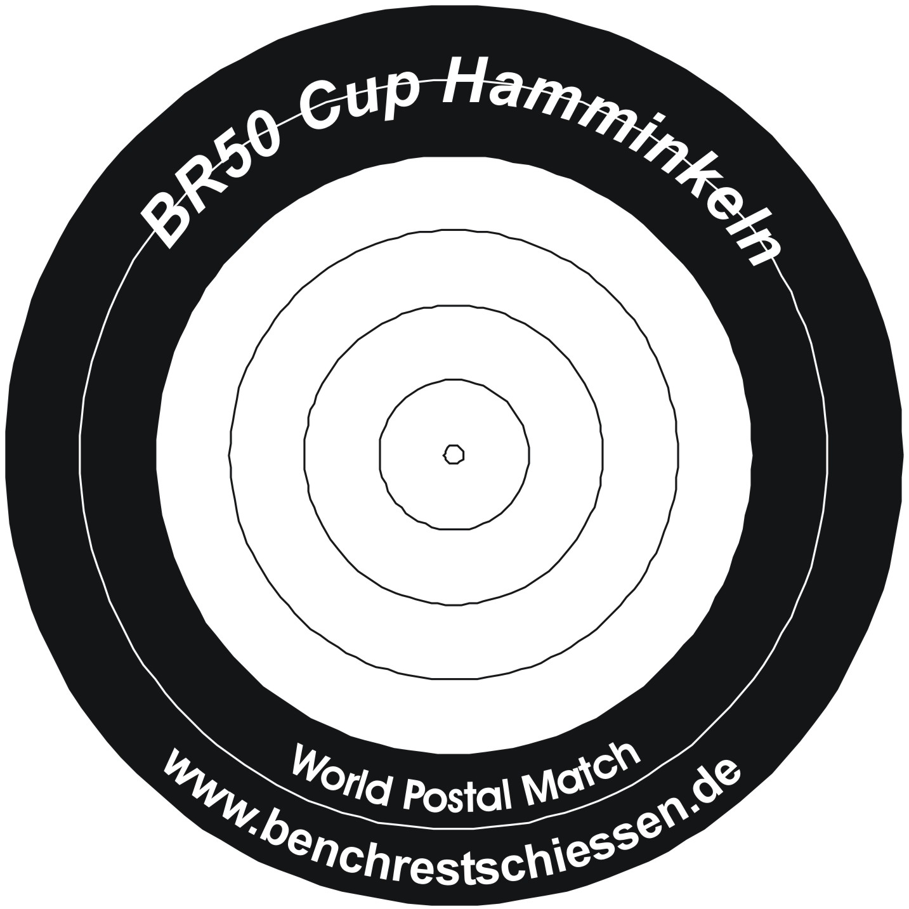

zum

BR50 Cup Hamminkeln

30. Oktober 2010 >>> BR50 Cup Hamminkeln (Light-Varmint)
31. Oktober 2010 >>> BR50 Cup Hamminkeln (Heavy-Varmint)

Name: Vorname:
Straße: PLZ/Ort:
Tel.: Fax:
Rechtsschütze: Linksschütze:
E-Mail Adresse:

Mit meiner Unterschrift erkenne ich die Schießregeln des DBRV e.V. und ggf. Abweichungen gemäß der Einladung an. Des Weiteren bin ich damit einverstanden das mein Ergebnisse und Fotos der Veranstaltung im Internet veröffentlicht werden.

Datum: Unterschrift:

Anmeldung an:

Markus Feldmann
Ellenweg 10, 46499 Hamminkeln
Telefon: +49 (0)28524404
Mobile: +49 (0)15117431857
Fax: +49 (0)32223747910
E-Mail: Markus.Feldmann@t-online.de

